III Всероссийский дистанционный конкурс среди классных руководителей на лучшие методические разработки воспитательных мероприятий

популяризация научных знаний
тематическое направление

В шахматном королевстве
(Торжественное открытие шахматного кабинета)
тема методической разработки

Автор: Рыжакова Вера Михайловна,
учитель начальных классов
муниципального автономного
общеобразовательного учреждения
«Начальная общеобразовательная школа» г. Ядрина
Ядринского района Чувашской Республики

2022 год
Структура описания методической разработки воспитательного мероприятия:
- Пояснительная записка:
Шахматы положительно влияют на развитие и совершенствование у детей психических процессов, памяти, внимания, пространственного воображения, логического мышления, восприятия, воли.
Шахматы учат управлять своим поведением, развивают умение самостоятельно принимать решения в сложных ситуациях, воспитывают организованность и дисциплину, чувство коллективизма, а также самокритичность.
  - Тематическое направление: популяризация научных знаний
  - Тема воспитательного мероприятия и обоснование ее выбора (актуальность): В шахматном королевстве (Торжественное открытие шахматного кабинета).
Актуальность темы обусловлена тем, что сегодня шахматы являются едва ли не единственной альтернативой бездуховным компьютерным играм. В процессе занятий шахматами обучающиеся получают целый комплекс полезных умений и навыков, необходимых в практической деятельности и жизни. Занятия шахматами развивают у детей мышление, память, внимание, творческое воображение, наблюдательность, строгую последовательность рассуждений. На протяжении всех лет обучения юные шахматисты овладевают важнейшими логическими операциями: анализом и синтезом, сравнением, обобщением, обоснованием выводов. У них формируются навыки работы с шахматной литературой, самостоятельной исследовательской работой, умение пользоваться справочной литературой и др.
1.3. Целевая аудитория воспитательного мероприятия (с указанием возраста/класса): 1-4 классы (6 – 12лет)
  - Роль и место воспитательного мероприятия в системе работы классного руководителя (связь с другими мероприятиями, преемственность): шахматы в современной школе занимают большую значимость в формировании личности и сплоченного коллектива
  - Цель, задачи и планируемые результаты воспитательного мероприятия.
Цель и задачи: пропаганда и популяризация шахмат в МАОУ НОШ г. Ядрин, как одного из интеллектуального вида спорта; привлечение обучающихся МАОУ НОШ г. Ядрин к регулярным занятиям шахматами; привития интереса к шахматам; развития умения работать в коллективе
Планируемые результаты воспитательного мероприятия: занимать призовые места в турнирах и конкурсах по шахматам, создать сплочённый коллектив
  - Форма проведения воспитательного мероприятия и обоснование ее выбора: утренник, игра
1.7. Педагогическая технология /методы /приемы, используемые для достижения планируемых результатов: словесный, наглядный, практический, демонстрационный
1.8. Ресурсы, необходимые для подготовки и проведения мероприятия (кадровые, методические, материально-технические, информационные и др.): материально-технические
1.9. Рекомендации по использованию методической разработки в практике работы классных руководителей: можно использовать данную разработку при проведении шахматных турниров и соревнований
- Основная часть.
  - Описание подготовки воспитательного мероприятия: заучивание наизусть стихов и песен, работа над выразительным чтением, пошив костюмов, оформление кабинета
  - Описание проведения воспитательного мероприятия (сценарий, конспект, дидактическая карта мероприятия и др.)
Сценарий мероприятия:
В шахматном королевстве (Торжественное открытие шахматного кабинета)
Звучит гимн шахматистов – (звучит музыка 1.1)
(музыкальное сопровождение на спортивную тематику входят уч-ся 1кл – 4 кл.)- (звучит музыка 1.2)
Ведущий 1: Добрый день, дорогие друзья!
Ведущий 2: Здравствуйте, уважаемые гости!
Ведущий 1: Мы рады приветствовать всех на спортивном празднике, посвященном открытию шахматного кабинета.
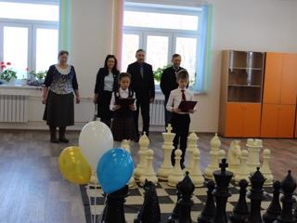
Ведущий 2: Сегодня вы побываете «В нашем шахматном королевстве».
Ведущий 1: Внимание! Внимание! Начинаем наше открытие.
Ведущий 2: На нашем празднике присутствуют гости: Гришина Вера Рудольфовна – куратор проекта «Шахматы в школах» Чувашской Республики
Ведущий 1: Егоров Владимир Юрьевич – начальник отдела образования Ядринской районной администрации
Ведущий 2: Иванова Галина Арефьевна – директор Ядринского детского дома творчества
Ведущий 1: Фролов Владислав Николаевич – директор ФСК «Присурье»
Ведущий 2: Слово предоставляется директору школы Викторову Владимиру Геннадьевичу

Ведущий 1: Слово предоставляется Гришиной Вере Рудольфовне
________________________________________________________________
Ведущий 2: Слово предоставляется Ивановой Галине Арефьевне
_________________________________________________________________
Ведущий 1: Слово предоставляется Фролову Владиславу Николаевичу
_________________________________________________________________
Ведущий 1: Вся в квадратах – белых, черных – Деревянная доска,
А ряды фигур точеных – Деревянные войска.
Ведущий 2: Люди их передвигают, Коротают вечера,
Люди в шахматы играют - Гениальная игра!
Ведущий 1 Ты, дружок мой, без опаски, Без смущения вступай,
Словно в мир чудесной сказки, В черно-белый этот край.
Ведущий 2: Шахматы любят и знают во всех уголках нашей планеты. Прежде они считались изысканной забавой мудрецов и властителей, но постепенно завоевали умы и сердца всех. А пришла эта игра из далекой и загадочной Индии много-много веков назад….
Ведущий 1:
Чтобы в шахматы играть,
Надо все законы знать:
Как поставить доску нам,
По каким ходить ходам:
Где ладья стоит, где слон,
Где король воссел на трон.
Ведущий 2:
Конь с ферзем дополнит ряд,
Пешек их прикрыл отряд,
Вот и армия в строю,
Не уронит честь в бою.
Под музыку выходят Шахматная королева (звучит музыка 2)
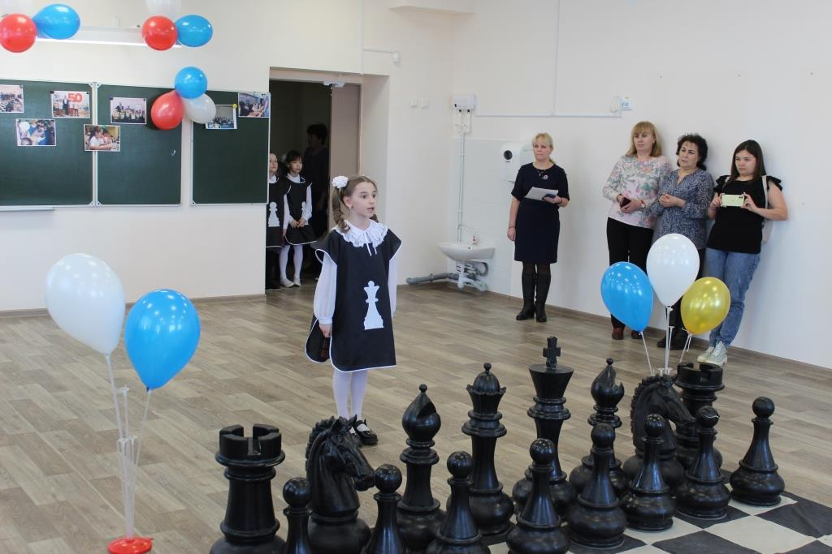
Ш. К. Здравствуйте, ребята! Вы догадались кто я.
Я - Королева Шахмат,
И в Шахматной стране,
Я правлю королевством,
Здесь всё подвластно мне!
На поле черно-белом
Стоят фигуры в ряд.
Красиво и умело
Веду их на парад!
Шагают пешки, кони
То поперёк, то вдоль.
Одна сижу на троне,
Мне служит сам Король!
К вам в гости я пришла не одна, а со своей свитой. Встречайте бурными аплодисментами
Под музыку входят дети в шахматных костюмах. (звучит музыка 3 или 3.1)
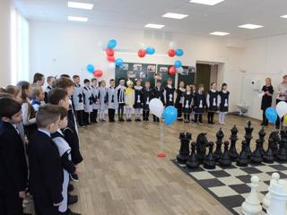
Чтение стихов.
1.Пешка, маленький солдат,
Лишь команды ждет,
Чтоб с квадрата на квадрат
Отправиться вперед.
На войну, не на парад
Пешка держит путь
Ей нельзя пойти назад,
В сторону свернуть.
(читает ребёнок в костюме пешки)
2.Видимо, Ладья упряма,
Если ходит только прямо,
Не петляет; прыг да скок,
Не шагнет наискосок.
Так от края и до края
Может двигаться она.
(читает ребёнок в костюме Ладьи)
3.Если слон на белом поле
Встал вначале не забудь,
Он другой не хочет более-
Знает только белый путь.
А когда на поле черном
Слон стоит вступая в бой,
Ходит, правилам покорный,
Черной тропкой Слон такой
До конца игры Слоны
Цвету одному верны.
(читает ребёнок в костюме слона)
4.Прыгнет Конь. Подковы звяк.
Необычен каждый шаг!
Буква «Г» и так и сяк.
Получается зигзаг!
И повадки у лошадки
Необычны и смешны!
Притаится, словно в прятки,
И скакнет из-за спины.
(читает ребёнок в костюме Коня)
5.Шахматы – игра настольная,
Желающим – доступная,
Нужна не только логика,
Но и воля сильная.
Иди в нашу школу,
Здесь научишься играть!
И, возможно, будешь многих,
Через время побеждать.
Ведущий 1: Шахматная королева, но здесь не все шахматные фигуры.
Шахматная королева. Да, да. Не все. Сейчас мы проверим, как ваши участники турнира знают названия фигур. Отгадайте наши загадки.
1.На шахматной доске —
Сильнейший он.
«Плывёт», ну, как ладья,
И «топает», как слон…(ФЕРЗЬ)
2.Стою на самом краю,
Путь откроют — пойду.
Только прямо хожу,
Как зовут, не скажу.(Ладья)
3. Иногда король с ладьёй
Ходят вместе очень ловко,
Шахматисты ход такой
Называют … . (Рокировкой)
4. Бывает, что со всех сторон
Король врагами окружён,
Но шаха нет и нет пути
Ещё хоть раз в игре пойти!
Как называется финал,
Куда сейчас король попал?(Пат)
5.Это есть не пораженье,
Не фиаско, и не крах,
А всего лишь нападенье –
Королю объявлен…(Шах)
6.Если в шахматы играешь,
То, конечно, это знаешь –
Будет лучший результат,
Если ты поставишь…(Мат)
7 .Какие животные живут на шахматной доске… (Слон, конь)
8.Это — важная фигура
И она незаменима.
Выполняет свою роль —
Царствует в игре …(Король)
Под музыку появляется король. (звучит музыка 4)
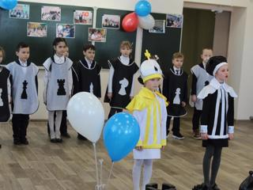
Король любит гладкий, расчищенный путь,
В любую сторону может шагнуть.
Король могуч, но шаг его короткий
Всего на клеточку он может отойти,
В конце игры он может в бой ввязаться,
А поначалу боязливо прячется в кусты.
Песня «Гимн шахматного турнира» (звучит музыка 5, поёт дети из 2 «в» класса)
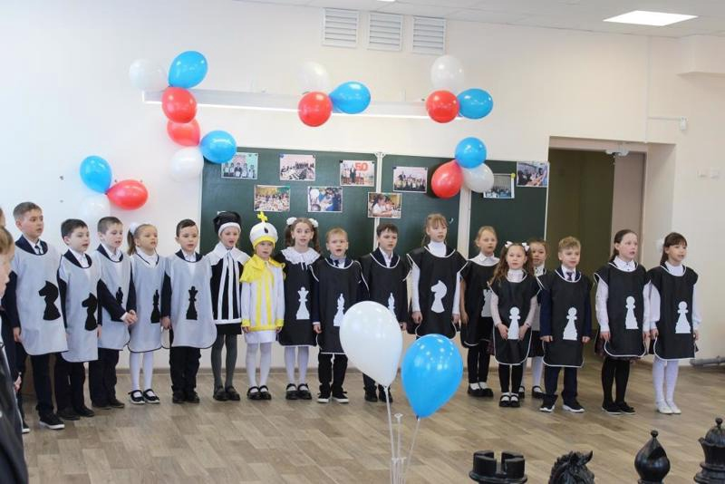

На передний план выходят чтецы:
1 уч-к
Спорт для жизни очень важен.
Он здоровье всем дает
На уроке физкультуры
Узнаем мы про него
2 уч-к
Быть всех круче за доской —
В Шахматах расклад такой!
Если умным быть хотите,
В Шахматы играть идите!
3 уч-к
Когда в шахматы играю,
обо всем я забываю.
Только думаю о том,
куда сходить теперь конем,
4 уч-к
Пешку двигаю вперед,
открывая слону ход.
Ходы мной сделаны не зря –
настал момент, чтоб спрятать короля.
5 уч-к
Если в Шахматы играешь, в сотни раз умнее станешь!
6 уч-к
Все ходы продумай ты - это все же Шахматы!
Шахматы - игра что надо, я играю до упаду!
Ведущий 1: Спорт – это молодость, ловкость, быстрота, выносливость и сила. Юные спортсмены – наша надежда, наша гордость, наша слава.
Ведущий 2: Для спорта нет границ и расстояний!
Понятен он народам всей Земли!
По всей планете песнь о нем слагают!
Спорт дарит счастье дружбы и любви!
Ведущий 1: Уважаемые ребята, чтобы открыть шахматный кабинет, нам необходимо произнести КЛЯТВУ:
Вы готовы?!
-Да! (Произносится клятва)
Ведущий 1: Занятия спортом крепко любить
КЛЯНЕМСЯ
Ведущий 2: Сильными, ловкими, смелыми быть
КЛЯНЕМСЯ
Ведущий 1: Что спорт - это труд, никогда не забыть
КЛЯНЕМСЯ
Ведущий 2: И в форме спортивной всегда должны быть
КЛЯНЕМСЯ
Ведущий 1:Доверие Ваше должны оправдать
КЛЯНЕМСЯ
Ведущий 2: Тренироваться и побеждать
КЛЯНЕМСЯ
Ведущий 1: В соревнованиях все силы отдать
КЛЯНЕМСЯ
Ведущий 2: Званье спортсменов достойно нести
КЛЯНЕМСЯ
Ведущий 1: Девиз Олимпийский помнить и чтить
КЛЯНЕМСЯ
Ведущий 2: Традиции спорта гордо хранить
КЛЯНЕМСЯ, КЛЯНЕМСЯ, КЛЯНЕМСЯ

Ведущий 1: Друзья, вы не забыли
Сегодня у нас день особый -
Открытие шахматного кабинета!
Много здесь людей трудилось
А теперь настал тотчас –
Посмотреть, что получилось!
Ведущий 2: Да, есть такая традиция при открытии новых сооружений перерезать ленточку.
Попрошу сюда подойти
И за дело смело взяться
Уважаемых людей-
Наших дорогих гостей!
А также право перерезать ленточку предоставляется: Лучшему шахматисту школы – Алексееву Арсению и начинающему шахматисту Хмелеву Ивану (звучит музыка 6)
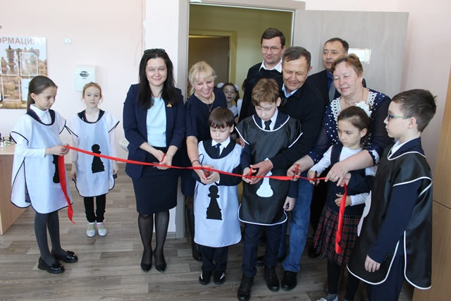
В честь открытия шахматного кабинета объявляется Сеанс одновременной игры:
1 группа – Девочки и директор школы Викторов Владимир Геннадьевич
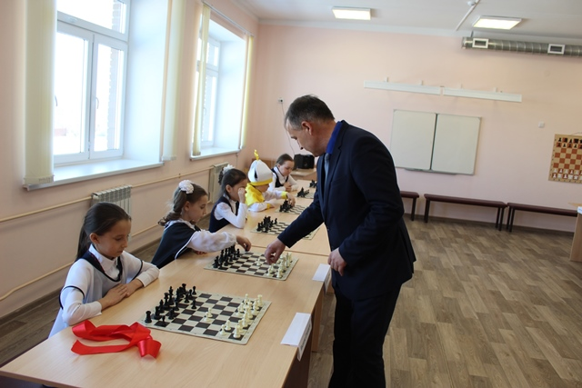
2 группа – Мальчики и учитель шахмат Клочков Виктор Николаевич 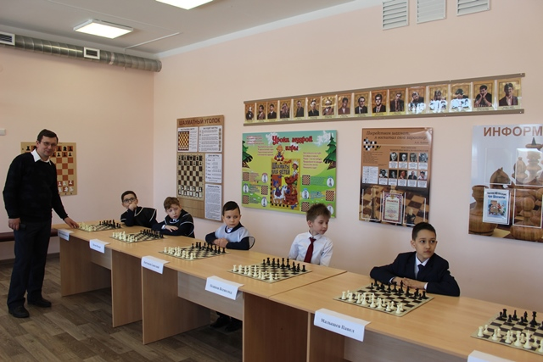

Награждение: (звучит музыка 7)
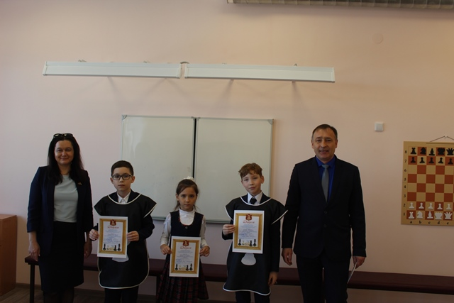
Ведущий 1: Наш праздник завершился,
Но мы грустить не будем,
Пусть будет мирным небо
На радость добрым людям.
Ведущий 2: Дружите вы со спортом,
Здоровыми все будьте,
И шашечный турнир,
Спортсмены, не забудьте.
Ведущий 1: Мы хотим сказать спасибо всем за участие в нашем празднике. Пожелать вам здоровья, успехов во всех начинаниях, счастливых стартов и побед.
Ведущий 2: Будьте здоровы! Улыбайтесь чаще, хорошо учитесь, дружите и больше занимайтесь физкультурой! (звучит музыка 8)

